**MINISTÉRIO DA AGRICULTURA, PECUÁRIA E ABASTECIMENTO**

**Secretaria de Comércio e Relações Internacionais**

**Departamento de Comércio e Negociações Comerciais**

**BALANÇA COMERCIAL DO AGRONEGÓCIO – NOVEMBRO/2019**

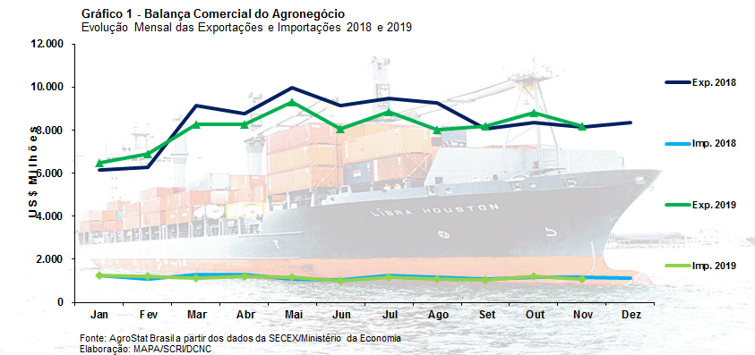

**I – Resultados do mês (comparativo Novembro/2019 – Novembro/2018)**

As exportações do agronegócio foram de US$ 8,21 bilhões em novembro de 2019. O valor significou uma expansão de 1,0% em relação ao total exportado em novembro de 2018, que foi de US$ 8,13 bilhões. O crescimento ocorreu em função da expansão do quantum exportado, que teve incremento de 6,0%, enquanto o índice de preço das exportações caiu 4,7%.

Os US$ 8,21 bilhões exportados pelo agronegócio em novembro representaram 46,6% do valor total exportado pelo Brasil, que foi de US$ 17,60 bilhões (-16,0%). O aumento de participação do agronegócio foi de 7,8 pontos percentuais, passando de 38,8% em novembro de 2018 para 46,6% das exportações brasileiras em novembro de 2019.

As importações de produtos do agronegócio, por sua vez, tiveram queda de 8,6% em novembro, com redução do valor adquirido de US$ 1,18 bilhão em novembro de 2018 para US$ 1,08 bilhão em novembro de 2019.

**I.a – Setores do Agronegócio**

Os cinco principais setores exportadores do agronegócio brasileiro foram: complexo soja (28,5%); carnes (19,0%); produtos florestais (11,2%); cereais, farinhas, preparações (9,5%); e complexo sucroalcooleiro (5,5%). Estes setores responderam por 76,3% do total das exportações do agronegócio no mês de novembro de 2019. No mesmo mês de novembro de 2018, os mesmos setores foram responsáveis por 74,8% das vendas externas do agronegócio.

Os vinte demais setores diminuíram a participação de 25,2% em novembro de 2018 para 23,7% em novembro de 2019. As vendas externas desses vinte setores diminuíram de US$ 2,05 bilhões em novembro de 2018 para US$ 1,95 bilhões em novembro de 2019 (-4,8%). Ou seja, houve uma concentração das exportações brasileiras do agronegócio entre os cinco principais setores exportadores em novembro de 2019.

O complexo soja é o principal setor exportador do agronegócio brasileiro. As vendas externas do setor foram de US$ 2,34 bilhões (-0,8%). Houve elevação da quantidade exportada de soja em grão no setor, que atingiu 5,2 milhões de toneladas (+7,1%). Esse volume foi recorde para os meses de novembro. Não obstante a quantidade recorde, a queda de 6,8% no preço gerou um recuo no valor exportado de soja em grão (-0,2%), que diminuiu para US$ 1,89 bilhão. A quantidade exportada de farelo de soja subiu 15,9%, passando de 1,05 milhão de toneladas em novembro de 2018 para 1,21 milhão de tonelada em novembro de 2019. A queda dos preços de exportação do farelo (-16,0%) também fez recuar o valor exportado de farelo de soja, que caiu para US$ 429,79 milhões (-2,6%). Já as exportações de óleo de soja foram de US$ 17,70 milhões (-15,8%). Trata-se do menor volume exportado de óleo de soja desde 1997. O óleo de soja produzido no Brasil está sendo utilizado para a mistura no óleo diesel para a produção de biodiesel[1], fato que reduziu a disponibilidade de óleo de soja para exportação. Neste ano de 2019, entre janeiro e outubro, a produção de biodiesel no Brasil subiu para 4,8 milhões de metros cúbicos, o que significa uma quantidade 10,4% superior à do mesmo período de 2018.

As exportações de carnes subiram 22,1% em novembro, passando de US$ 1,28 bilhão para US$ 1,56 bilhão em 2019. A demanda chinesa por carnes impulsionou as exportações em novembro. Em novembro de 2018, a China adquiriu US$ 253,09 milhões de carnes brasileiras. Já em novembro de 2019, as compras chinesas aumentaram para US$ 685,94 milhões. Um incremento de 171,0% em relação a novembro de 2018. O segundo maior importador foi a região administrativa especial chinesa de Hong Kong, com aquisições de US$ 147,60 milhões em novembro de 2019. A soma da aquisição de carnes pela China e pela região administrativa especial de Hong Kong foi de US$ 833,54 milhões. Ou seja, a China e sua região administrativa responderam por 53,4% do valor exportado pelo Brasil de carnes em novembro. A forte demanda de carnes pela Ásia tem relação com a Peste Suína Africana - PSA. Essa doença manifestava no rebanho suíno asiático em setembro de 2018 explica a forte elevação da demanda asiática por carnes brasileiras. Segundo informações da FAO (Organização das Nações Unidas para a Alimentação e Agricultura), foram eliminadas 7,7 milhões de suínos em países asiáticos em função da contaminação pelo vírus da PSA.

A exportações de carne bovina foram recorde de valor e volume para os meses de novembro com expansão do valor exportado de 36,9% em relação a novembro de 2018, o que resultou em US$ 844,56 milhões vendidos ao exterior em novembro de 2019. A quantidade exportada subiu 13,8%, chegando ao recorde 180 mil toneladas para os meses de novembro. O valor exportado de carne bovina representou 54,1% do valor exportado pelo Brasil de carnes. As exportações de carne bovina para a China atingiram US$ 488,0 milhões, com incremento de 202,3% em novembro de 2019 em relação ao mesmo mês do ano anterior. Com esse valor, a participação da China nas exportações brasileiras de carne bovina foi de quase 60% em novembro. As exportações brasileiras de carne de frango foram de US$ 530,74 milhões em novembro de 2019 (+3,0%). Já as exportações de carne suína subiram 43,5% em novembro de 2019, chegando a US$ 148,39 milhões. A China também foi a principal importadora de carne de frango e carne suína brasileira, com US$ 123,88 milhões adquiridos de carne de frango ou 23,3% do total exportado e US$ 74,09 milhões de carne suína ou 50% do valor exportado pelo Brasil em novembro. Em relação à carne de peru, vale observar que as exportações já foram de US$ 51,22 milhões em novembro de 2009, valor que recuou para US$ 7,05 milhões em novembro de 2019, uma cifra próxima à observada em novembro de 2018. A União Europeia importava US$ 43,27 milhões em 2009 ou 85% do valor exportado pelo Brasil naquele ano. Em novembro de 2019, a União Europeia adquiriu somente US$ 3,06 milhões.

Os produtos florestais ficaram na terceira posição entre os principais setores exportadores do agronegócio brasileiro. As vendas externas do setor foram de US$ 916,71 milhões (-19,2%). O principal produto exportado pelo setor é a celulose. As vendas externas de celulose atingiram o volume recorde de 1,22 milhão de toneladas para os meses de novembro. Não obstante o volume recorde, a queda dos preços internacionais da celulose em 23,9% levou as exportações do produto a recuarem, atingindo US$ 478,13 milhões em novembro de 2019 (-20,5%). Além da celulose, outros produtos exportados pelo setor foram: madeiras e suas obras (US$ 292 milhões; -16,5%) e papel (US$ 146,42 milhões; -20,1%).

As exportações de cereais, farinhas e preparações continuam subindo influenciadas pelas vendas externas de milho. O setor exportou US$ 780,12 milhões (+13,9%), sendo o milho responsável por US$ 722,54 milhões (+13,7%). O volume exportado de milho foi de 4,29 milhões de toneladas em novembro de 2019. Para os meses de novembro, esse volume só foi inferior aos 4,8 milhões exportados em novembro de 2015.

O complexo sucroalcooleiro ficou na quinta posição entre os principais setores exportadores do agronegócio. As vendas externas do setor chegaram a US$ 660,21 milhões em novembro de 2019 (+5,9%). No setor, as exportações de açúcar foram de US$ 565,19 milhões (+3,6%) enquanto as exportações de álcool foram de US$ 91,57 milhões (+19,7%).

Fora dos cinco setores acima mencionados, deve-se destacar as vendas externas de algodão não cardado nem penteado, que foram recorde em valor e quantidade (US$ 412,02 milhões e 256,3 mil toneladas).

Quanto às importações do agronegócio, o valor caiu de US$ 1,18 bilhão em novembro de 2018 para US$ 1,08 bilhão em novembro de 2019 (-8,6%). Os dez principais produtos agropecuários importados pelo Brasil foram em novembro foram: trigo (US$ 95,38 milhões; -18,2%); papel (US$ 64,31 milhões; -9,9%); vestuário e outros produtos têxteis de algodão (US$ 46,62 milhões; -6,0%); azeite de oliva (US$ 43,98 milhões; +5,3%); salmões, frescos ou refrigerados (US$ 43,66 milhões; +4,7%); malte (US$ 38,80 milhões; +7,8%); vinho (US$ 37,05 milhões; +0,1%); batatas preparadas ou conservadas (US$ 27,31 milhões; +0,5%); milho (US$ 27,11 milhões; +61,0%); borracha natural (US$ 24,45 milhões; -5,6%).

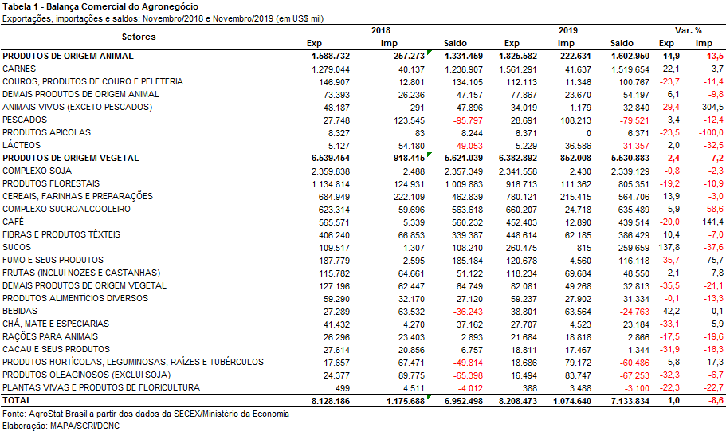

**I.b – Blocos Econômicos e Regiões Geográficas**

A Ásia bateu o recorde de participação para os meses de novembro, atingindo 52,6% do valor total exportado pelo Brasil em produtos do agronegócio. As exportações cresceram 4,7% em novembro de 2019, passando de US$ 4,13 bilhões em novembro de 2018 para US$ 4,32 bilhões em novembro de 2019. Os cinco principais produtos exportados para a Ásia foram: soja em grãos (US$ 1,78 bilhão; -4,0%); carne bovina in natura (US$ 574,64 bilhão; +116,8%); algodão não cardado nem penteado (US$ 378,27 milhões; +9,5%); milho (US$ 357,19 milhões; +37,5%); e celulose (US$ 243,57 milhões; -34,6%). Nesse mês de novembro de 2019, o crescimento das exportações para a Ásia ocorreu em função, principalmente, das vendas de carne bovina in natura. A Ásia adquiriu US$ 574,64 milhões dos US$ 755,75 milhões exportados em novembro de 2019. A participação da Ásia foi de 76% do valor total exportado pelo Brasil de Carne Bovina in natura.

Enquanto a Ásia aumentou sua participação nas exportações brasileiras do agronegócio, a União Europeia atingiu a menor participação para os meses de novembro da série histórica iniciada em 1997, chegando a 15,7% em novembro de 2019. O valor importado pela União Europeia caiu 5,8% no período, chegando a US$ 1,29 bilhão em novembro de 2019.

Alguns blocos ou regiões tiveram expansão de participação em novembro: NAFTA (passou de 9,0% de participação em novembro de 2018 para 9,7% em novembro de 2019); MERCOSUL (passou de 2,6% de participação em novembro de 2018 para 3,1% em novembro de 2019); Europa Ocidental – demais (passou de 0,8% de participação em novembro de 2018 para 1,7% de participação em novembro de 2019).

A região que mais perdeu participação em novembro de 2019 foi o Oriente Médio. Houve queda de 22,1% nas exportações do agronegócio à região, que recuaram de US$ 621,73 milhões em novembro de 2018 para US$ 484,16 milhões em novembro de 2019. Com tal queda em valor, a participação da região as exportações brasileiras do agronegócio se reduziram de 7,6% em novembro de 2018 para 5,9% em novembro de 2019 (1,7 ponto percentual). O decréscimo do valor exportado para o Oriente Médio ocorreu em decorrência, principalmente da diminuição das exportações de milho (US$ 72,81 milhões; -52,3%) e açúcar de cana (US$ 92,50 milhões; -35,7%)

Todas essas estatísticas são apresentadas na tabela 2 abaixo.

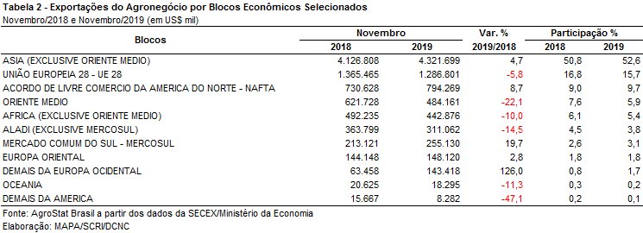

**I.c – Países**

A China continua sendo o principal país importador de produtos do agronegócio brasileiro. Nesse mês de novembro de 2019 o país comprou 35,6% de tudo que o Brasil exportou em produtos do agronegócio para o mundo, porcentagem que representou um recorde de participação do país para os meses de novembro. A participação subiu 1,4 pontos percentuais em relação a novembro de 2018. Os cinco principais produtos do agronegócio brasileiro adquiridos pela China foram: soja em grãos (US$ 1,78 bilhão); carne bovina in natura (US$ 487,97 milhões); celulose (US$ 210,03 milhões); carne de frango in natura (US$ 123,88 milhões); e algodão não cardado nem penteado (US$ 119,36 milhões).

Alguns mercados aumentaram as compras de produtos do agronegócio brasileiro acima de 10%: Japão (US$ 275,41 milhões; +76,2%); Bélgica (US$178,0 milhões; +43,6%); Coreia do Sul (US$ 170,75 milhões; +23,5%); Turquia (US$ 142,01 milhões; +125,6%); Bangladesh (US$ 135,90 milhões; +14,2%); México (US$ 105,62 milhões; +43,6%); e Rússia (US$ 105,62 milhões; +26,2%).

Os vinte principais mercados importadores do Brasil, apresentados na tabela 3 abaixo, aumentaram a participação nas exportações brasileiras do agronegócio de 76% em novembro de 2018 para 76,4% em novembro de 2019. Ou seja, as exportações brasileiras do agronegócio tiveram aumento de concentração em relação aos mercados parceiros.

O Japão foi o país que mais aumentou a participação no período em análise. O país asiático subiu a participação de 1,9% em novembro de 2018 para 3,4% em novembro de 2019. Uma expansão de 1,5 ponto percentual. Esse aumento ocorreu em função, principalmente, das exportações de milho. Em novembro de 2018 não houve exportação de milho ao Japão, já em novembro de 2019 as vendas chegaram a US$ 127,85 milhões. Outro produto que teve aumento considerável de vendas ao Japão foi o suco de laranja. As exportações subiram de US$ 3,34 milhões em novembro de 2018 para US$ 20,89 milhões em novembro de 2019.

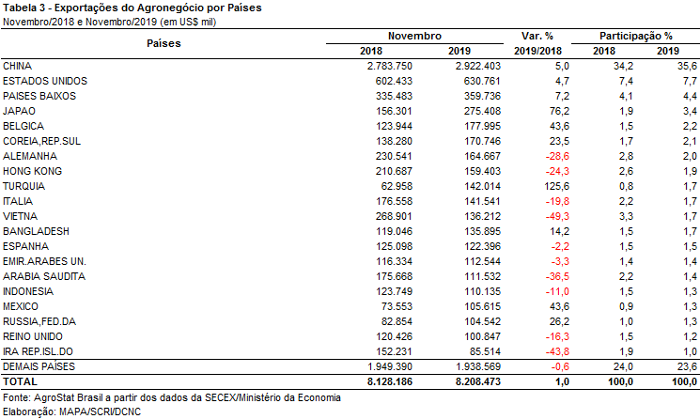

**II – Resultados do Ano (comparativo Janeiro-Novembro/2019 – Janeiro-Novembro/2018)**

Entre janeiro e novembro de 2019 as exportações brasileiras do agronegócio somaram US$ 89,33 bilhões, o que representou queda de 3,7% em relação ao mesmo período do ano anterior. As importações do setor alcançaram a cifra de US$ 12,56 bilhões, ou seja, 2,7% inferiores a 2018. Como resultado, o saldo da balança comercial do agronegócio foi superavitário em US$ 76,78 bilhões, menor do que os US$ 79,89 bilhões que haviam sido registrados no acumulado janeiro-novembro em 2018.

**II.a – Setores do Agronegócio**

Os cinco principais setores exportadores do agronegócio brasileiro no acumulado do ano foram: complexo soja (US$ 31,01 bilhões), carnes (US$ 14,83 bilhões), produtos florestais (US$ 12,02 bilhões), cereais, farinhas e preparações (US$ 7,32 bilhões) e complexo sucroalcooleiro (US$ 5,76 bilhões). Em conjunto esses setores destacados foram responsáveis por 79,4% das vendas externas de produtos agropecuários no acumulado do ano. Em comparação ao ano anterior houve redução da concentração da pauta, visto que os cinco principais setores no período representaram 81,3% do total das exportações do agro.

As exportações do complexo soja registraram queda de 19,5% em valor em relação ao mesmo período do ano anterior. Tal redução decorreu tanto da redução da quantidade (-9,0%), quanto do preço médio dos produtos do setor (-11,5%). A soja em grãos representou 80,8% do valor em vendas externas do complexo soja, com US$ 25,07 bilhões. Apesar de ainda ser o maior destino do grão brasileiro, com US$ 19,59 bilhões em aquisições, a China foi também o principal mercado responsável pela queda nas exportações da soja brasileira em relação ao ano anterior, visto que entre janeiro e novembro de 2018, haviam sido exportados US$ 6,13 bilhões a mais ao mercado chinês. Assim como o grão, houve queda nas exportações de farelo e óleo de soja, tanto em valor, como em quantidade e preço. Foram exportados US$ 5,28 bilhões de farelo (-12,9%) e US$ 666,22 milhões de óleo (-32,9%). No caso do farelo a redução nas vendas se deu principalmente pela queda para o Vietnã (-US$ 251,44 milhões), enquanto a Índia foi responsável pelas perdas no óleo de soja (-US$ 262,36 milhões).

O setor de carnes ocupou a segunda posição no *ranking* por valor, com a cifra de US$ 14,83 bilhões. As vendas de carne bovina se destacaram, com US$ 6,72 bilhões (valor recorde para o período) e crescimento de 12,7% em relação ao mesmo período em 2018. Houve incremento de 12,4% na quantidade embarcada do produto (1,49 milhão de toneladas para 1,67 milhão de toneladas, também recorde para o período), além de aumento no preço médio (US$ 4.009 para US$ 4.021 por tonelada). A China foi o principal destino da carne bovina brasileira, com 32,3% das aquisições (US$ 2,17 bilhões). O país foi, ainda, o principal responsável pela expansão das vendas externas do produto, com ampliação de US$ 812,17 milhões ante 2018. As exportações de carne de frango e carne suína observaram o mesmo desempenho da carne bovina, com aumento em valor, *quantum* e preço médio. Houve registro de US$ 6,27 bilhões e 3,74 milhões de toneladas em exportações de carne de frango (+7,5% e +1,8%, respectivamente). A carne suína, por sua vez, aumentou de US$ 1,09 bilhão em 2018 para US$ 1,40 bilhão em 2019 (+29%), além do aumento de 14,2% na quantidade embarcada e de 13,0% no preço médio.

Em seguida se destacaram os produtos florestais, com a cifra de US$ 12,02 bilhões. A celulose, principal produto do setor, representando 58,6% do valor exportado (US$ 7,04 bilhões), registrou recorde na quantidade para o período de janeiro a novembro (14,02 milhões de toneladas). As exportações de madeiras e suas obras foram 4,3% superiores ao acumulado em 2018, com 6,86 milhões de toneladas. Também houve registro de recorde na quantidade vendida de papel (1,99 milhão de toneladas), a despeito da redução no valor exportado (de US$ 1,84 bilhão para US$ 1,83 bilhão).

As exportações de cereais, farinhas e preparações foram de US$ 7,32 bilhões, dos quais 90,7% foi representado pelo milho. O produto registrou recorde histórico para o período, tanto em valor, quanto em quantidade: US$ 6,64 bilhões e 39,13 milhões de toneladas. Em relação ao mesmo período em 2018 houve crescimento de 101,7% em valor e 102,7% em quantidade. Os países que mais contribuíram para a expansão das exportações brasileiras de milho foram: Japão (+US$ 912,0 milhões), Coreia do Sul (+US$ 451,17 milhões) e Taiwan (US$ 401,75 milhões).

Por fim, destacaram-se as exportações do complexo sucroalcooleiro, com a cifra de US$ 5,76 bilhões, ou seja, 16,9% inferior ao acumulado entre janeiro e novembro de 2018. As vendas de açúcar somaram US$ 4,83 bilhões, o que representou queda de 20,6% ante 2018. Essa redução resultou tanto da diminuição no *quantum* (19,67 para 16,6 milhões de toneladas), quanto no preço médio (US$ 309 para US$ 291 por tonelada). A redução nas exportações para a Índia e Emirados Árabes Unidos foram responsáveis pela retração nas vendas do produto brasileiro. Em conjunto, os dois países registraram US$ 555,97 milhões de retração entre janeiro e novembro de 2019 em relação ao mesmo período em 2018. Por outro lado, as vendas externas de álcool cresceram 9,0% em valor (de US$ 841,01 para US$ 916,98 milhões), como resultado da expansão de 13,1% na quantidade (1,26 milhão de toneladas em 2018 para 1,42 milhão de toneladas).

Outros produtos que se destacaram na pauta exportadora do agronegócio brasileiro foram: café verde (US$ 4,15 bilhões e 2,03 milhões de toneladas), café solúvel (US$ 483,43 milhões e 79,40 mil toneladas) e algodão não cardado nem penteado (US$ 2,19 bilhões e 1,33 milhão de tonelada). Tanto o café verde quanto o solúvel registraram recorde em quantidade embarcada, enquanto as vendas de algodão não cardado nem penteado foram recordes em valor e quantidade.

Em relação às importações de produtos agropecuários destacaram-se, quanto ao valor exportado: trigo (US$ 1,36 bilhão e +0,5% ante 2018), papel (US$ 793,76 milhões e -5,6% ante 2018), vestuário e outros produtos têxteis de algodão (US$ 531,46 milhões e -10,1% ante 2018), álcool etílico (US$ 524,60 milhões e -21,8% ante 2018), malte (US$ 484,68 milhões e +36,5% ante 2018), salmões frescos ou refrigerados (US$ 483,28 milhões e +4,6% ante 2018), azeite de oliva (US$ 370,18 milhões e -8,7% ante 2018) e vinho (US$ 344,23 milhões e -0,7% ante 2018).

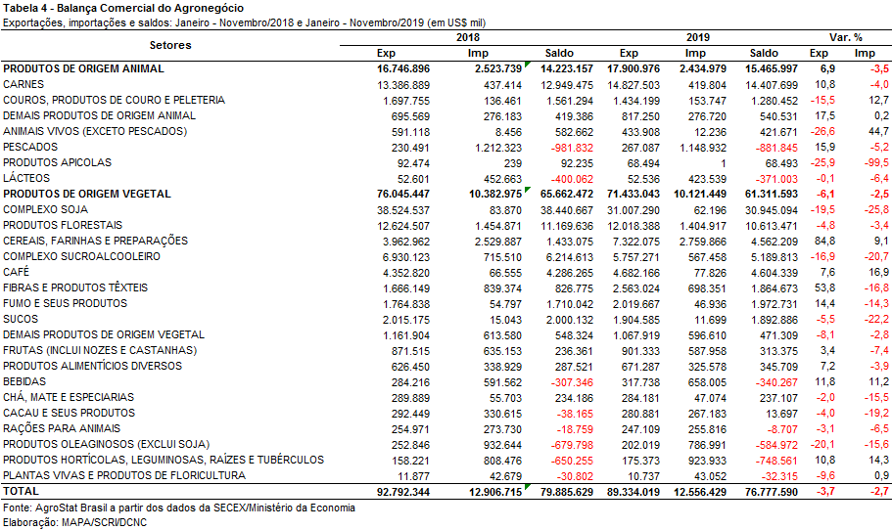

**II.b – Blocos Econômicos e Regiões Geográficas**

Apesar da queda de 6,9% em relação ao período janeiro-novembro/2018, a Ásia se manteve como principal destino das exportações do agronegócio brasileiro, considerando os blocos econômicos e regiões geográficas. Foram exportados US$ 44,19 bilhões, ou seja, US$ 3,27 bilhões a menos do que havia sido registrado no ano anterior.

As vendas para a União Europeia também sofreram redução, de 3,8%, porém a participação do bloco se manteve em 17,4%. Os principais produtos responsáveis pela redução das exportações brasileiras à UE foram: celulose (-US$ 361,88 milhões), soja em grãos (-US$ 243,94 milhões), farelo se soja (-US$ 158,95 milhões) e madeira compensada (-US$ 112,47 milhões). Por outro lado, as vendas de milho ao bloco amenizaram tal queda, com crescimento de US$ 258,76 milhões no período.

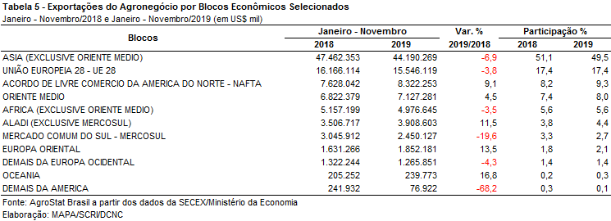

**II.c – Países**

A China, principal país de destino das exportações do agronegócio brasileiro no acumulado do ano, adquiriu US$ 28,79 bilhões. Esse montante representou redução de 12,8% em relação ao mesmo período do ano anterior, quando as vendas brasileiras somaram US$ 33,01 bilhões. Apesar de se manter enquanto principal item da pauta exportadora para o país, representando 68% das vendas, a soja em grãos foi também o principal produto responsável pela redução nas exportações, registrando US$ 6,13 bilhões a menos do que em 2018.

Além da China houve quedas significativas nas exportações para os Países Baixos (-US$ 544,01 milhões) e Índia (-US$ 511,09 milhões). Cabe ressaltar, por sua vez, os países que apresentaram maiores crescimento nas aquisições de produtos agropecuários do Brasil no período: Japão (+US$ 1,03 bilhão), Estados Unidos (+US$ 520,27 milhões) e Taiwan (+US$ 514,97 milhões).

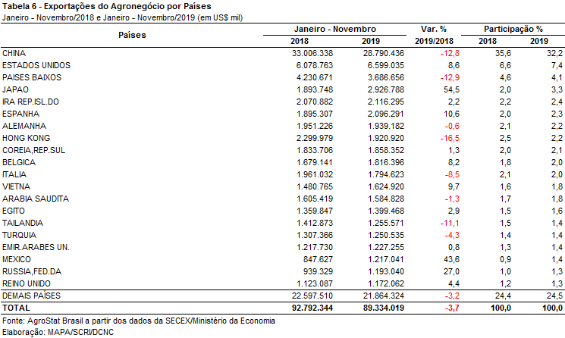

**III – Resultados de Dezembro de 2018 a Novembro de 2019 (Acumulado 12 meses)**

Entre dezembro de 2018 e novembro de 2019, as exportações do agronegócio brasileiro alcançaram a cifra de US$ 97,71 bilhões, o que significou redução de 2,0% em relação aos US$ 99,73 bilhões comercializados nos doze meses imediatamente anteriores. Em números absolutos, a diferença totalizou US$ 2,02 bilhões. Em relação às exportações totais do período, o agronegócio participou com 43,4%, elevando a participação em comparação à verificada entre dezembro de 2017 e novembro de 2018 (42,0%). Já as importações apresentaram retração de 2,8% e totalizaram US$ 13,69 bilhões no acumulado dos últimos doze meses. Dessa forma, no período considerado, o saldo da balança comercial do agronegócio brasileiro foi superavitário em US$ 84,02 bilhões (-1,9%).

**III.a – Setores do Agronegócio**

Os principais setores exportadores do agronegócio no período foram: complexo soja, com 34,0% de participação; carnes, com 16,5%; produtos florestais, com 13,7%; cereais, farinhas e preparações, com 8,2%; e complexo sucroalcooleiro, com 6,4%. Em conjunto, as exportações desses cinco setores representaram 78,8% do total exportado pelo agronegócio brasileiro nos últimos 12 meses, o que significou desconcentração da pauta exportadora nos cinco principais setores em relação a dezembro de 2017 e novembro de 2018 (80,6%).

O principal setor em valor exportado dos últimos doze meses foi o complexo soja, com exportações totais de US$ 33,18 bilhões e 92,71 milhões de toneladas comercializadas. Em relação à variação, nos últimos doze meses observou-se retração de 16,5% em valor, queda de 6,2% em quantidade e recuo de 11,0% no preço médio dos produtos do setor. O item com maior valor exportado foi a soja em grãos, com a cifra de US$ 26,64 bilhões e diminuição de 17,8% em relação aos US$ 32,39 bilhões negociados no período anterior. No que tange ao quantum, as vendas de soja em grãos também apresentaram queda: foram embarcadas 75,22 milhões de toneladas, montante 7,7% inferior ao registrado entre dezembro de 2017 e novembro de 2018 (81,53 milhões de toneladas). O preço médio verificado no período foi de US$ 354 por tonelada, o que significou retração de 10,8%. O segundo produto do setor em geração de receita foi o farelo de soja, com a soma de US$ 5,84 bilhões (-7,2%). Em quantidade, houve expansão de 3,7%, para um total de 16,45 milhões de toneladas. Por fim, as exportações de óleo de soja alcançaram a marca de US$ 698 milhões (-32,4%) e 1,04 milhão de toneladas (-26,5%), com o preço médio do produto tendo variado negativamente em 8,0% no período.

O segundo principal setor do agronegócio brasileiro em valor exportado foi o setor de carnes, com vendas externas de US$ 16,12 bilhões (+10,3%) e 6,88 milhões de toneladas negociadas (+5,4%). A carne bovina foi o principal item negociado pelo setor, com vendas de US$ 7,30 bilhões (+11,9%) e 1,83 milhão de toneladas embarcadas (+12,6%), enquanto o preço médio da carne bovina brasileira vendida ao mercado externo apresentou retração de 0,6% nos doze meses considerados. Cabe ressaltar que as vendas externas de carne bovina in natura atingiram números recordes tanto em valor (US$ 6,22 bilhões), quanto em volume (1,53 milhão de toneladas). Em seguida, destacaram-se as exportações de carne de frango, com o patamar de US$ 6,84 bilhões (+7,7%), para um total de 4,08 milhões de toneladas (+2,4%), com incremento do preço médio de 5,2%. As vendas externas de carne suína totalizaram US$ 1,51 bilhão no acumulado dos últimos 12 meses, o que representou expansão de 25,2% em relação ao valor auferido entre dezembro de 2017 e novembro de 2018 (US$ 1,20 bilhão). O quantum comercializado no período foi de 718 mil toneladas (+13,4%), com crescimento de 10,4% no preço médio.

Na terceira colocação, os produtos florestais registraram exportações de US$ 13,35 bilhões (-2,8%) nos últimos 12 meses. O principal item negociado foi a celulose, com a cifra de US$ 7,87 bilhões (-2,5%) e quantidade comercializada de 15,53 milhões de toneladas (+4,4%). Em seguida destacaram-se as vendas externas de madeiras e suas obras, com a soma de US$ 3,49 bilhões e recuo de 4,6% em comparação ao total registrado nos 12 meses anteriores (US$ 3,66 bilhões). Apesar do aumento de 2,9% no volume exportado do produto, a queda de 7,3% no preço médio foi determinante para a perda de receita verificada. Já as vendas externas de papel atingiram a cifra de US$ 1,99 bilhão (-0,6%), com quantum negociado de 2,16 milhões de toneladas (+4,1%).

Na quarta colocação entre os principais setores do agronegócio brasileiro entre dezembro de 2018 e novembro de 2019, o setor de cereais, farinhas e preparações apresentou exportações totais de US$ 8,04 bilhões no período (+73,7%), com expansão na quantidade comercializada (+78,7%) e queda no preço médio dos produtos do setor (-2,8%). O principal item exportado foi o milho, com a soma recorde de US$ 7,27 bilhões ou 90,4% do total exportado pelo setor no período. Apesar da ligeira elevação da cotação média do produto brasileiro no mercado internacional entre dezembro de 2018 e novembro de 2019 (+1,1%), o forte incremento da quantidade comercializada - +83,5% para um total também recorde de 42,76 milhões de toneladas - possibilitou a elevação da receita de exportação em 85,6%, quando comparada com a registrada entre dezembro de 2017 e novembro de 2018 (US$ 3,91 bilhões). O crescimento absoluto verificado entre os dois períodos foi de US$ 3,35 bilhões.

No acumulado dos últimos doze meses, o complexo sucroalcooleiro foi o quinto maior setor do agronegócio em valor exportado, caindo uma posição em relação aos 12 meses imediatamente anteriores. As vendas externas do setor alcançaram o patamar de US$ 6,26 bilhões, o que significou decréscimo de 18,4% em comparação aos US$ 7,67 bilhões exportados entre dezembro de 2017 e novembro de 2018. As exportações de açúcar foram preponderantes, com a cifra de 5,28 bilhões ou 84,3% do total exportado pelo setor. Houve queda de 22,2% no valor exportado, resultado da diminuição do preço médio no período (-7,7%) e da quantidade exportada em 12 meses – 18,19 milhões de toneladas (-15,7%). As vendas externas de álcool somaram US$ 970 milhões (+10,1%), com aumento de 15,2% na quantidade exportada (1,51 milhão de toneladas) e retração de 4,5% no preço médio do produto, que passou de US$ 674 por tonelada para os atuais US$ 644 por tonelada.

No que tange às importações de produtos do agronegócio, observou-se um montante de US$ 13,69 bilhões nos doze meses considerados. Os principais itens adquiridos no mercado internacional, nesse período, foram: trigo (US$ 1,51 bilhão e +5,0%); papel (US$ 840,75 milhões e -6,8%); álcool etílico (US$ 597,25 milhões e -15,7%); vestuário e outros produtos têxteis de algodão (US$ 570,77 milhões e -8,5%); malte (US$ 534,58 milhões e +28,7%); salmões frescos ou refrigerados (US$ 526,17 milhões e +4,7%); azeite de oliva (US$ 400,88 milhões e -10,8%); vinho (US$ 373,76 milhões e -1,4%); borracha natural (US$ 324,80 milhões e -8,2%); e batatas preparadas ou conservadas (US$ 324,03 milhões e -0,3%).

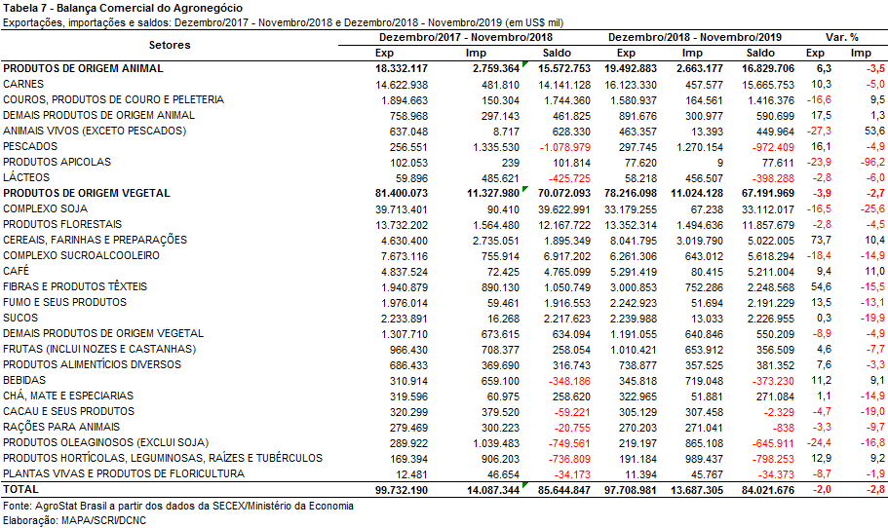

**III.b – Blocos Econômicos e Regiões Geográficas**

No âmbito das exportações do agronegócio por blocos econômicos e regiões geográficas, a Ásia segue no posto de principal destino dos produtos brasileiros. As vendas para o continente asiático atingiram a marca de US$ 48,24 bilhões, o que significou recuo de 4,0% em comparação aos valores registrados entre dezembro de 2017 e novembro de 2018 (US$ 50,24 bilhões). Dessa forma, a participação da região nas exportações de produtos do agronegócio brasileiro caiu de 50,4% para 49,4%.

O segundo principal bloco de destino das exportações agropecuárias brasileiras nos últimos doze meses, a União Europeia, apresentou queda de 2,2% nas aquisições de mercadorias brasileiras, alcançando a cifra de US$ 17,16 bilhões, ante um total de US$ 17,54 bilhões nos doze meses imediatamente anteriores (-US$ 380,38 milhões). Apesar da retração em valor, a participação da UE-28 nas exportações do agronegócio brasileiro se manteve em 17,6%.

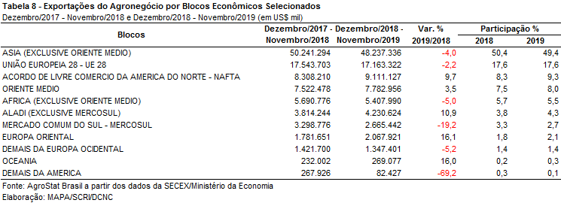

**III.c – Países**

No que se refere aos países, a China permaneceu como o principal destino das exportações do agronegócio brasileiro, com a cifra de US$ 31,23 bilhões, o que representou quase dois terços das exportações agropecuárias brasileiras para a Ásia no período. Em relação aos 12 meses anteriores, verificou-se diminuição de 9,5% no valor exportado e queda da participação chinesa de 2,6 pontos percentuais, chegando a 32,0% de market share. O principal produto responsável pela queda das exportações brasileiras para o mercado chinês nos últimos 12 meses foi a soja em grãos, com vendas de US$ 21,10 bilhões e perda de receita de US$ 5,41 bilhões em relação à soma registrada entre dezembro de 2017 e novembro de 2018. Pelo lado positivo, os produtos cujo crescimento nas vendas auxiliaram a suavizar a queda das exportações no período foram: carne bovina in natura (+US$ 830,06 milhões); algodão não cardado nem penteado (+US$ 547,88 milhões); carne de frango in natura (+US$ 349,33 milhões); fumo não manufaturado (+US$ 255,47 milhões); e carne suína in natura (+US$ 241,38 milhões).

As exportações para os Estados Unidos, segundo principal destino entre dezembro de 2018 e novembro de 2019, cresceram de US$ 6,64 bilhões para US$ 7,27 bilhões (+9,4%). Com tal incremento, a participação norte americana nas exportações do agronegócio brasileiro aumentou de 6,7% para 7,4%. Os principais produtos agropecuários exportados para o mercado norte-americano nos últimos doze meses foram: celulose (US$ 1,23 bilhão); café verde (US$ 911,90 milhões); álcool etílico (US$ 619,74 milhões); e suco de laranja (US$ 361,92 milhões).

Em relação ao dinamismo das exportações, os principais destaques do período, conforme ilustrado na Tabela 9, foram: Japão (+48,5%), México (+41,3%), Bangladesh (+33,0%) e Rússia (+24,6%).

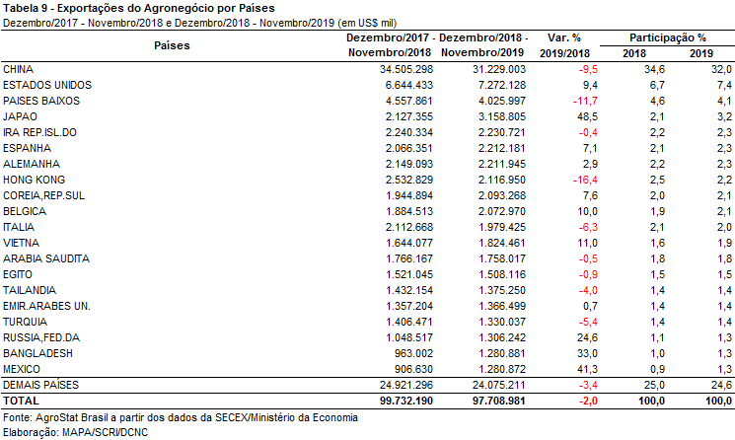

**NOTA METODOLÓGICA**

A classificação de produtos do agronegócio utilizada nesta nota foi atualizada de acordo com a Resolução CAMEX Nº 125, de 15/12/2016, que alterou a Nomenclatura Comum do MERCOSUL – NCM para adaptá-la em relação às modificações do Sistema Harmonizado de Designação e de Codificação de Mercadorias (SH-2018), que estabelece um método internacional para a classificação de mercadorias.

A Balança Comercial do Agronegócio utiliza uma classificação dos produtos do agronegócio que reúne 2.991 NCM’s em 25 setores. Essa é a mesma classificação utilizada no Sistema de Estatísticas de Comércio Exterior do Agronegócio Brasileiro, AGROSTAT BRASIL - base de dados *on line* que oferece uma visão detalhada e atualizada das exportações e importações brasileiras do agronegócio. Mais informações da metodologia e classificação podem ser consultadas no site: <http://agrostat.agricultura.gov.br>

MAPA/SCRI/DCNC

09/12/2019

1. Entre março de 2018 e agosto de 2019 a mistura obrigatória era de 10% de biodiesel puro ao óleo diesel. A partir de setembro de 2019 a mistura passou a ser de 11%, em volume, conforme Lei 13.263/2016.